**Лабораторная работа №4. JQuery**

**Задание 1. Имитация JQuery**

Создать функцию $, которая будет имитировать метод css из библиотеки JQuery. А именно

$(“p”).css(“color”, “red”) ­– будет по селектору находить элементы и применять к ним свойства

$(“p”).css(“color”, “red”).css(“color”, “red”) – цепочка должна тоже работать

**Задание 2. Убегающя кнопка**

Создать кнопку, убегающую от курсора мыши

**Задание 3.**

При наведении на ячейку поля – подсветить строку и столбец

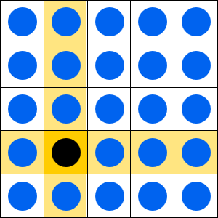

**Задание 4. Приложение Тесты**

Создать приложение по проведению тестирования. Тематика тестов – произвольная. Кол-во вопросов не менее 15. В определенный момент виден только один вопрос с несколько вариантами ответов. После прохождения тестов – подвести итог.